附2： 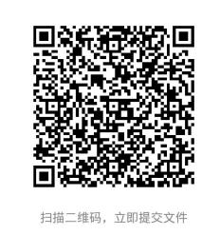

2024年度扬州市社科研究重点课题

申 报 表

课 题 名 称

课 题 负 责 人

负责人所在单位
（盖章）
填 表 日 期

扬州市哲学社会科学界联合会

申请者的承诺：
我对本人填写的本表各项内容的真实性负责，保证没有知识产权的争议。恪守学术规范和科研诚信。如获立项，我承诺以本表为有约束力的协议，遵守扬州市哲学社会科学界联合会的有关规定，按计划认真开展研究工作，取得预期研究成果。扬州市哲学社会科学界联合会有权使用本表所有数据和资料。

申请者（签字）：
年 月 日

一、课题组成员
课 题 负 责 人 基 本 情 况
姓名 |  |  |  | 性别 |  |  |  | 年龄
行政职务 |  |  |  |  |  |  |  | 学历
专业职称 |  |  |  |  |  |  | 电话
工作单位 |  |  |  |  |  |  | 手机
课 题 组 成 员 基 本 情 况
姓 名 | 性别 |  | 年龄 | 职务/职称 |  | 学历 |  |  | 工作单位 |  |  | 联系电话
课 题 组 联 络 员
姓 名 | 电话\手机 |  |  |  |  | 电子邮箱

二、课题负责人所在单位意见
1、申请书所填内容是否属实；
2、主管单位能否提供完成本课题的时间和条件；
3、单位科研管理部门能否承担本课题的相关管理。

